### Получение информации по postpaid остаткам через API REST от USSS

**Спецификация метода *GET /1.0/info/rests***

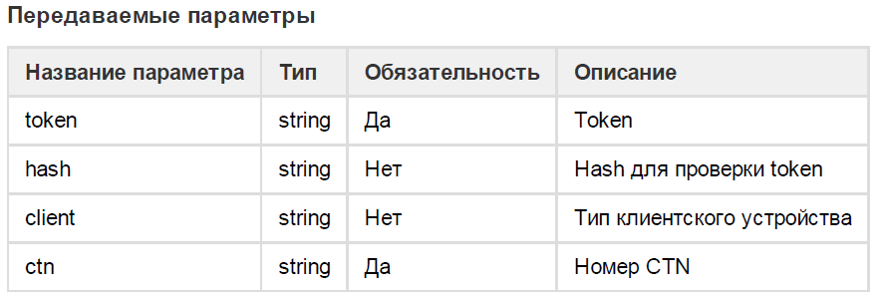

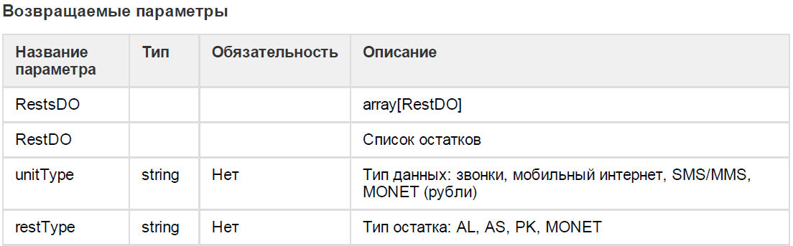

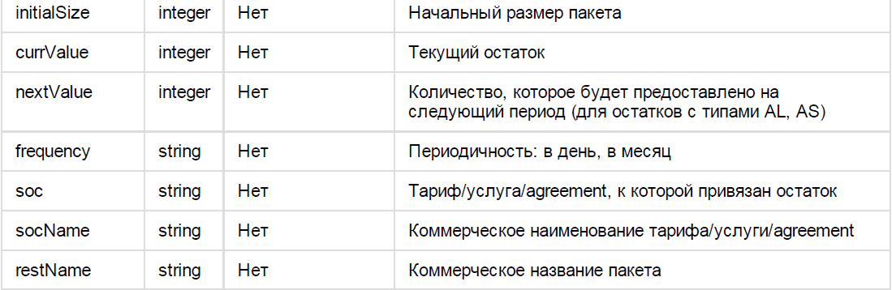

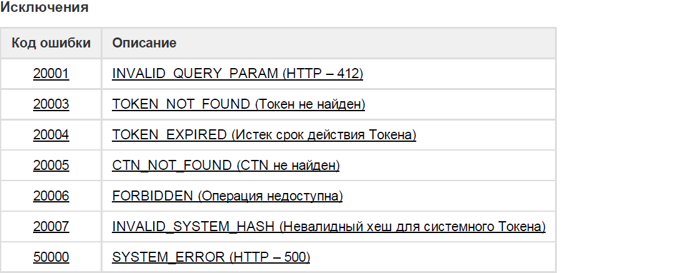

### Создание запроса на получение параметров переадресации через API REST от USSS

**ВАЖНО!** Метод установки переадресации разбит на два: в первом будут параметры вызова текущего метода, но в ответ будет requestId. Во втором будет в параметрах вызова requestId, а в параметрах ответа будут параметры ответа текущего метода. Это ограничение связано со спецификой запросов в информационных системах ВК. В настоящем описании – это настоящий п.2 и следующий п.3.

**Спецификация метода** *GET /1.0/request/callForward*

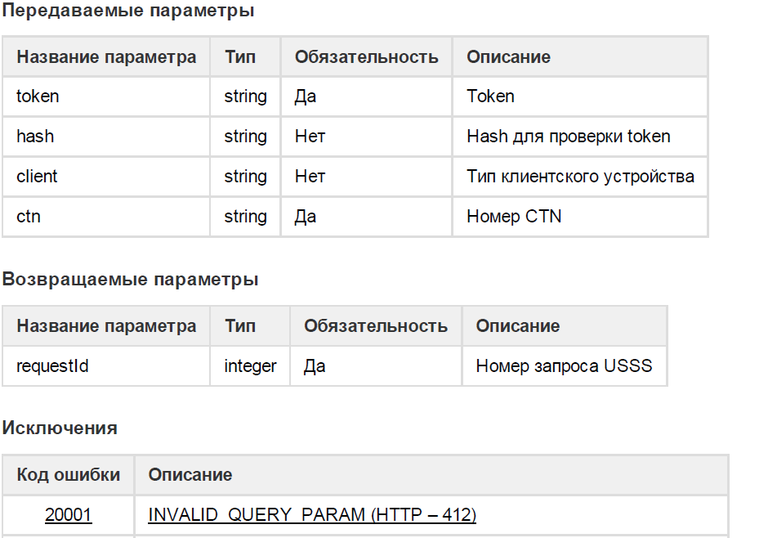

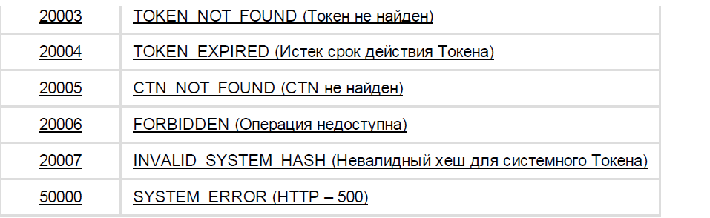

### Получение параметров переадресации через API REST от USSS

**Спецификация метода** *REST GET /api/1.0/info/callForward*

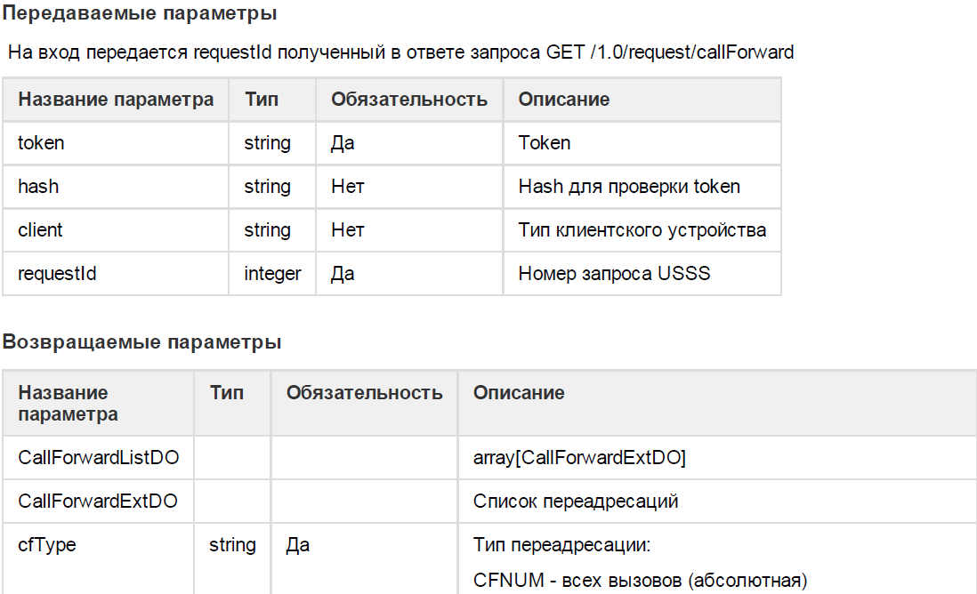

Исключения

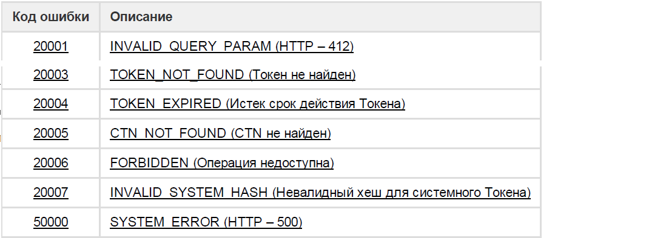

### Установка Переадресации через API REST от USSS

**Спецификация метода** *PUT /1.0/request/callForward/edit*

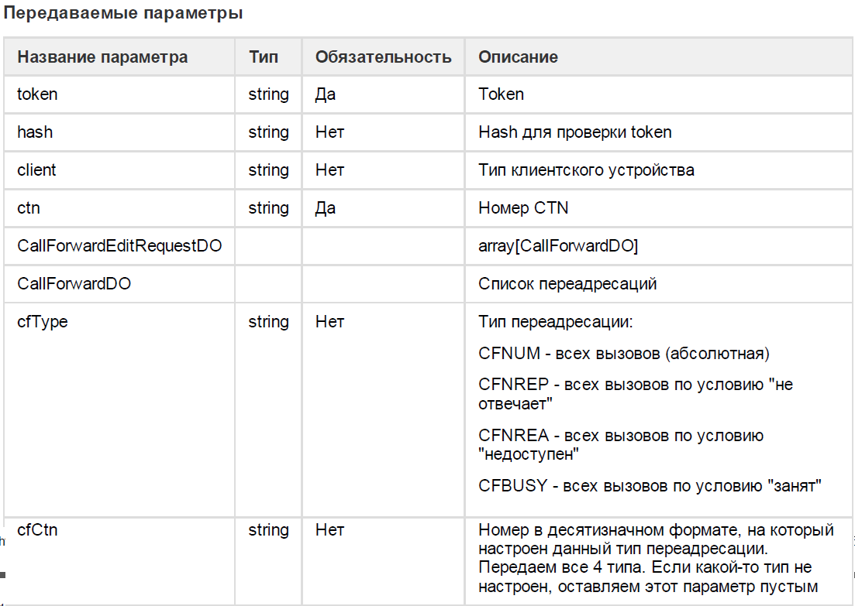

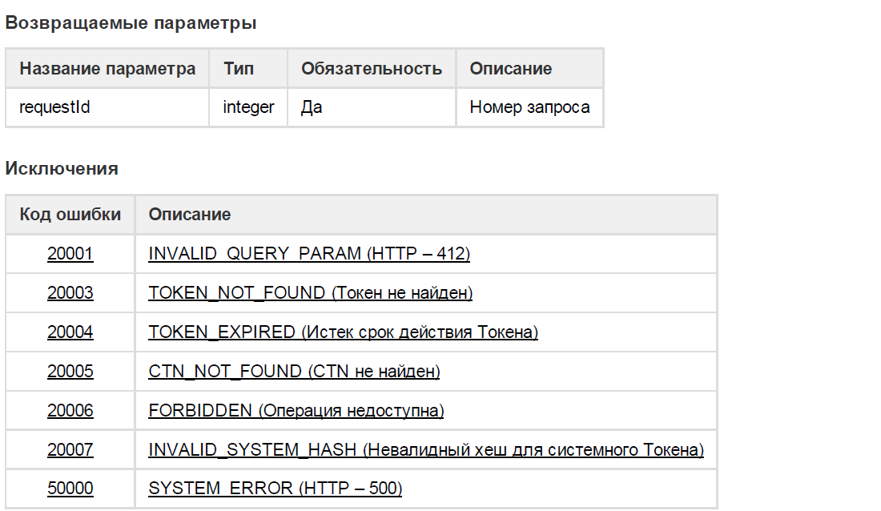

### Получение списка активных подписок через API REST от USSS

### Спецификация метода *GET api*[*/1.0/info/subscriptions*](http://dev-web01:50001/api-browser/#!/info_2/getSubscriptions)

**Входящие параметры:**

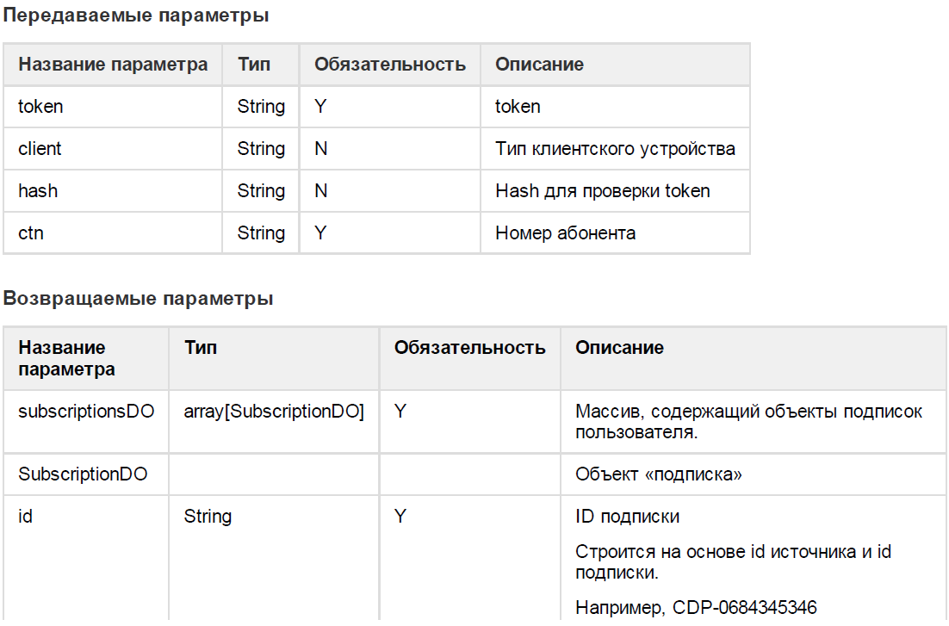

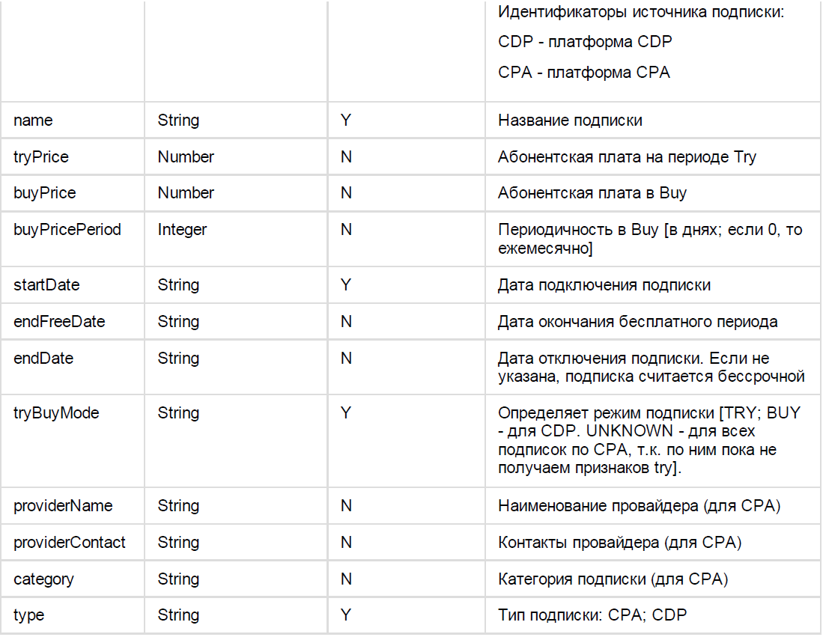

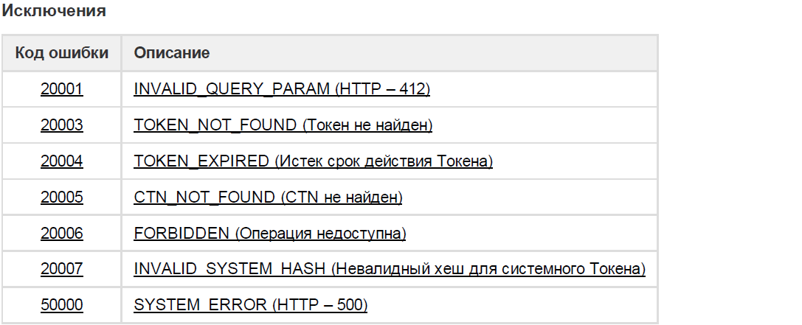

### Отключение подписки через API от USSS

### Спецификация метода *GET /1.0/request/subscription/remove*

